Муниципальное общеобразовательное автономное учреждение
«Средняя общеобразовательная школа № 91»

Искусственный интеллект
в современной жизни

Выполнил: Кобзев Александр Андреевич,
обучающийся 6 «А» класса,
Руководитель: Мукминова Татьяна Викторовна,
учитель информатики и математики

г. Оренбург, 2025
Содержание

1.  2.  3.  4.  5.  6.  7.  8. | Введение …………………………………………………….................  История возникновения и развитие ИИ ………………………….......  Исследование на тему: «Что знают школьники про искусственный интеллект?» ……………………………...…………………………….  Основные направления и методы ИИ ………………………..............  Примеры применения ИИ …………………………………………….  Практическое использования ИИ на примере GigaChat и Kandinsky …………………………………………………………………………...  Этические вопросы и проблемы безопасности …………………….  Заключение ……………………………………………………………. | 3  5  7  10  14  17  21  23

Введение

Актуальность проекта заключается в том, что технологии искусственного интеллекта сейчас очень нужны для таких областей, как кибернетика и робототехника, а ещё они помогают улучшать социальные услуги. Сейчас у нас много сложных задач: исследование космоса, предсказание стихийных бедствий, защита природы от вредного влияния человека, сложные инженерные проекты и даже медицина. Сегодня учёные уже могут создавать искусственный интеллект, хотя многие всё равно сомневаются, ведь есть ещё много нерешённых вопросов. Но всё равно, сделать такой умный компьютер — это одна из самых важных целей нашего времени. Уже придумывают новые программы, которые думают почти как люди! Эти программы делают нашу жизнь проще и удобнее, помогая экономить время.
Есть несколько трудностей. Например, безопасность: вдруг компьютеры станут слишком умными и смогут навредить людям? Или как мы будем общаться с такими мощными машинами? Ещё важно понять, сможем ли мы безопасно пользоваться таким мощным компьютером, чтобы лучше учиться и узнавать новое. Также нужно думать о том, как интернет и искусственный интеллект влияют друг на друга.
Проект рассказывает про то, что такое искусственный интеллект и где он может применяться. Мы хотим узнать, станет ли этот умный компьютер нашим помощником или конкурентом. А потом покажем, как он помогает в разных делах.
Результатом проекта будет презентация под названием «Искусственный интеллект в современной жизни». Её можно показывать на уроках информатики или на классном часе.
Наша цель — узнать больше о том, как работают системы искусственного интеллекта и как их используют в жизни.
Задачи:
1. Узнать, как устроены системы ИИ.
2. Разобраться, какие бывают виды искусственного интеллекта.
3. Найти примеры того, как его применяют.
Гипотеза проекта заключается в том, что скоро искусственный интеллект изменит почти всю нашу жизнь. Но с этим придут и трудности: как быть с безопасностью, конфиденциальностью и другими важными вопросами. Поэтому важно понимать, как правильно использовать искусственный интеллект в будущем.
История возникновения и развитие ИИ

Идея создания устройств, обладающих разумом, существует с древних времен. Еще в мифах и легендах разных культур встречаются упоминания о магических существах и артефактах, наделенных способностью мыслить и действовать самостоятельно. Однако реальные научные исследования в этой области начались лишь в XX веке.
Одним из первых шагов к созданию искусственного интеллекта стало появление математической логики и теории вычислимости. В 1936 году Алан Тьюринг опубликовал свою знаменитую статью "On Computable Numbers", где предложил концепцию универсальной вычислительной машины, способной выполнять любые алгоритмы. Эта работа заложила основу для разработки компьютеров и программного обеспечения.
В 1950-х годах началась активная фаза исследований в области искусственного интеллекта. Одним из пионеров этого направления был Джон Маккарти, который ввел сам термин "искусственный интеллект" на конференции в Дартмутском колледже в 1956 году. На этой конференции собрались ведущие специалисты в области математики, информатики и психологии, чтобы обсудить возможность создания машин, способных демонстрировать интеллектуальное поведение.
Важным этапом в развитии ИИ стала разработка нейронных сетей. Идею искусственных нейронов впервые предложил Уоррен Маккаллок и Уолтер Питтс в 1943 году. Они предложили модель, основанную на принципах работы биологических нейронов, которая могла бы использоваться для выполнения логических операций.
Позже, в 1958 году, Фрэнк Розенблатт создал первую нейронную сеть под названием "Перцептрон". Хотя Перцептрон мог выполнять только простые задачи, он стал важным шагом в развитии машинного обучения.
В 1970-е годы началось активное развитие экспертных систем – программ, основанных на знаниях экспертов в определенной области. Эти системы использовали правила и базы данных для принятия решений и давали рекомендации пользователям. Примером такой системы может служить MYCIN, разработанная в Стэнфордском университете для диагностики инфекционных заболеваний.
В последние десятилетия искусственный интеллект сделал огромный шаг вперед благодаря развитию методов машинного обучения и обработке больших данных. Появились глубокие нейронные сети, способные решать сложные задачи, такие как распознавание изображений, речи и текста.
Примерами успешных проектов в области ИИ являются AlphaGo от компании DeepMind, победившая чемпиона мира по игре Го Ли Седоля в 2016 году, и система Watson от IBM, участвовавшая в телевизионном шоу Jeopardy! и одержавшая победу над лучшими игроками.
Несмотря на значительные успехи, искусственный интеллект все еще находится на стадии активного развития. Исследователи продолжают работать над созданием более совершенных алгоритмов и моделей, способных справляться с новыми задачами и адаптироваться к изменениям окружающей среды.
Одним из главных вызовов остается создание общего искусственного интеллекта (AGI), который сможет выполнять широкий спектр задач без предварительной настройки. Кроме того, большое внимание уделяется вопросам этики и безопасности, связанным с использованием ИИ.
Таким образом, история искусственного интеллекта насчитывает несколько десятилетий активных исследований и разработок, начиная от первых теоретических работ и заканчивая современными успехами в области машинного обучения и нейронных сетей.

Исследование на тему: «Что знают школьники про искусственный интеллект?»

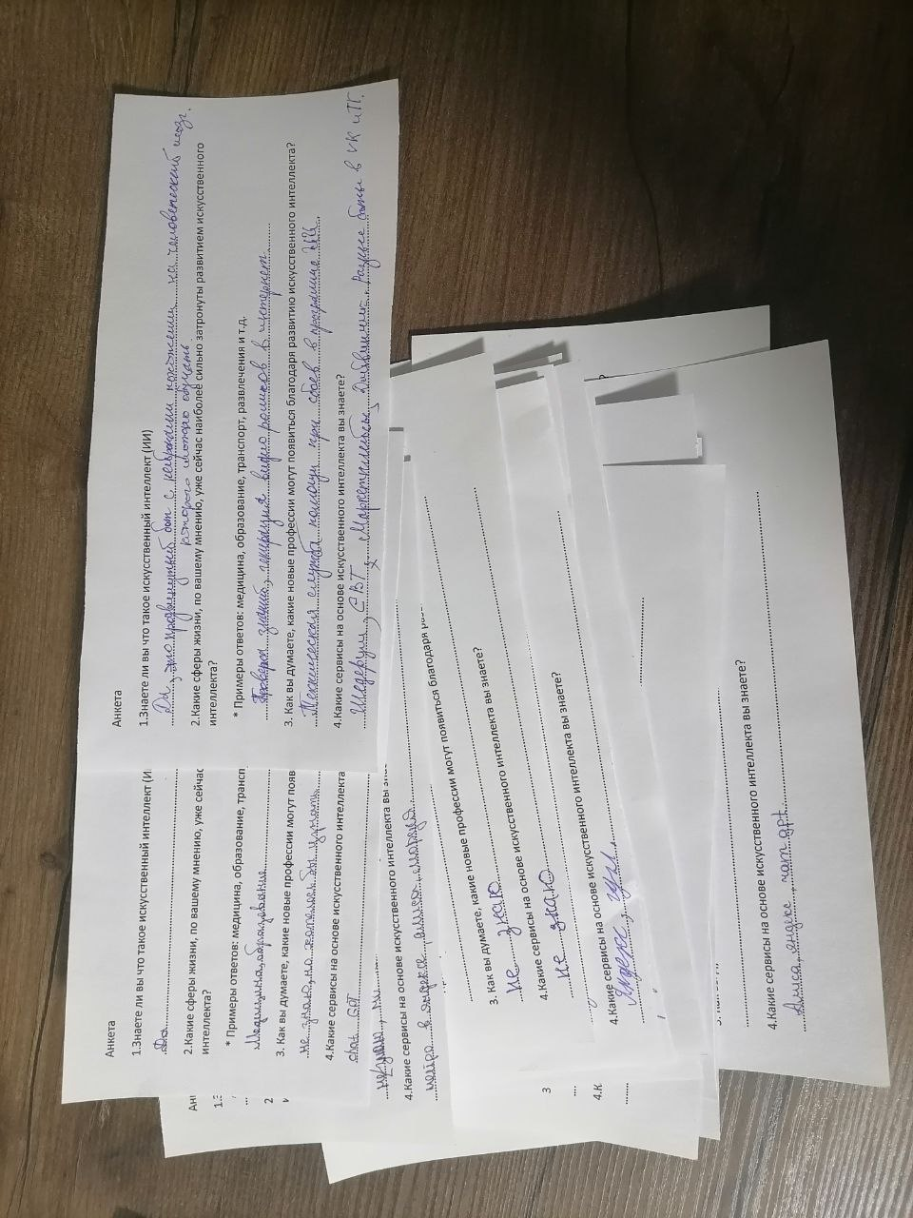
рис.1
В рамках написания исследовательской работ был проведен опрос среди обучающихся 6-х классов. В опросе принимало участие 30 человек. И вот, какие ответы дали ребята:

рис.2

рис.3

рис.4

рис.5
Проанализировав ответы учащихся можно сказать, что о существовании ИИ знают большинство (рис.2). Ребята считают, что наиболее затронутые ИИ сферы – это медицина, образование и развлечения (рис.3). На вопрос о профессиях будущего с применением ИИ, ребята пока затрудняются ответить, но есть те, кто считает, что появятся новыt IT-специальности (рис.4). Наиболее популярны среди обучающихся такие сервисы на основе ИИ, как чат GPT, Нейро, Шедеврум. Однако на втором месте ответ «не знаю таких».
Ответы учащихся показывают, что об ИИ слышали почти все. Но пока многие обучающиеся не представляют, как и через какие сервисы с ним работать, поэтому мы ознакомимся с основными методами, направлениями и примерами использования ИИ.

Основные направления и методы ИИ

Искусственный интеллект охватывает множество различных подходов и методов, каждый из которых предназначен для решения определенных типов задач. Рассмотрим основные направления и методы ИИ, которые играют ключевую роль в современном мире.
Машинное обучение (ML) – это метод, позволяющий компьютерам учиться на основе данных и улучшать свои результаты со временем. Существует три основных типа машинного обучения:
1. Обучение с учителем (Supervised Learning):
- В этом подходе компьютер получает набор данных с известными ответами (метками). Например, программа может научиться классифицировать изображения кошек и собак, если ей предоставить достаточное количество размеченных примеров.
2. Обучение без учителя (Unsupervised Learning):
- Здесь компьютер работает с неразмеченными данными и пытается найти скрытые структуры или закономерности. Один из примеров – кластеризация, когда программа группирует объекты по схожести.
3. Обучение с подкреплением (Reinforcement Learning):
- Этот метод предполагает взаимодействие агента с окружающей средой. Агент выполняет определенные действия и получает вознаграждение или наказание в зависимости от их успешности. Таким образом, агент учится принимать оптимальные решения.
Следующее направление в сфере ИИ – это нейронные сети. Нейронные сети – это модели, вдохновленные структурой и функционированием биологического мозга. Они состоят из множества взаимосвязанных узлов (нейронов), организованных в слои. Входные данные проходят через эти слои, обрабатываются и преобразуются в выходные данные.
Существует несколько видов нейронных сетей:
1. Полносвязные нейронные сети (Fully Connected Neural Networks):
- Каждый нейрон одного слоя соединен с каждым нейроном следующего слоя.
2. Конволюционные нейронные сети (Convolutional Neural Networks, CNNs):
- Используются преимущественно для обработки изображений. Они включают специальные фильтры, которые позволяют выделять ключевые особенности изображения.
3. Рекуррентные нейронные сети (Recurrent Neural Networks, RNNs):
- Применяются для обработки последовательностей данных, таких как тексты или временные ряды. Особенностью RNN является наличие обратной связи, позволяющей учитывать предыдущие состояния сети.
Обработка естественного языка (Natural Language Processing, NLP) следующее направление ИИ. Обработка естественного языка занимается изучением взаимодействия между компьютером и людьми посредством естественного языка. Она включает следующие методы:
1. Анализ текста (Text Analysis):
- Включает в себя лексический анализ, синтаксический разбор и семантический анализ текста.
2. Генерация текста (Text Generation):
- Создание текстов на естественном языке на основе заданных параметров или входных данных.
3. Перевод (Machine Translation):
- Автоматическое преобразование текста из одного языка на другой.
Робототехника использует ИИ для создания автономных роботов, способных выполнять сложные задачи. Основные аспекты робототехники включают:
1. Планирование движений (Motion Planning):
- Определение последовательности действий, необходимых для перемещения робота из одной точки в другую.
2. Распознавание объектов (Object Recognition):
- Использование сенсоров и камер для идентификации объектов в окружающем пространстве.
3. Управление манипуляторами (Manipulator Control):
- Управление движениями механических рук или других манипуляторов для выполнения конкретных задач.
Глубокое обучение — это особый вид машинного обучения, который использует многоуровневые нейронные сети для решения сложных задач. Представь себе мозг, состоящий из миллиардов нейронов, связанных друг с другом. Так вот, глубокое обучение создаёт подобные структуры, но в компьютере, чтобы научить его понимать и обрабатывать информацию, как человек. Эти нейронные сети учатся на большом количестве данных и постепенно улучшают свои навыки, делая всё лучше и лучше. Глубокое обучение помогает создавать умные системы, которые могут распознавать лица, переводить речь, играть в игры и даже помогать врачам ставить диагнозы.
Глубокое обучение применяется в самых разных областях:
1. Компьютерное зрение: распознавание и классификация изображений, видеоаналитика.
2. Обработка естественного языка: перевод текста, анализ тональности, чат-боты.
3. Рекомендательные системы: подбор фильмов, музыки, товаров на основе предпочтений пользователя.
4. Медицина: диагностика заболеваний, анализ медицинских снимков, разработка лекарств.
5. Автономные транспортные средства: навигация, распознавание объектов на дороге.
6. Финансовый сектор: прогнозирование рынка, обнаружение мошенничества.
7. Игровая индустрия: создание реалистичных персонажей, улучшение игрового опыта.
8. Энергетика: оптимизация энергопотребления, прогнозирование спроса на энергию.
Эти примеры показывают, насколько глубоко обучение проникло в разные сферы нашей жизни.

Примеры применения ИИ

Искусственный интеллект уже нашел применение в самых разных сферах человеческой деятельности. Рассмотрим несколько ярких примеров его использования.
1. Медицина
ИИ играет важную роль в диагностике заболеваний, разработке новых лекарств и проведении медицинских исследований. Например:
- Диагностика. Алгоритмы машинного обучения анализируют медицинские снимки (рентгенограммы, КТ, МРТ) и выявляют патологии, такие как опухоли или аномалии сердца. Это позволяет врачам быстрее и точнее ставить диагнозы.
- Разработка лекарств. ИИ помогает ускорить процесс поиска новых лекарственных соединений, анализируя огромные объемы химических данных и предсказывая эффективность потенциальных препаратов.
- Хирургия. Роботы с элементами ИИ используются для проведения сложных операций, обеспечивая высокую точность и минимально инвазивный доступ.
2. Образование
ИИ внедряется в образовательные процессы, создавая адаптивные учебные программы и виртуальных ассистентов:
- Адаптивное обучение. Программы анализируют уровень знаний студентов и предлагают индивидуальные планы занятий, учитывая сильные и слабые стороны каждого ученика.
- Виртуальные ассистенты. Боты помогают студентам с учебными вопросами, предоставляют дополнительные материалы и поддерживают мотивацию к обучению.
- ИИ может подробно объяснить различные темы по математике, физике, химии, биологии, истории, литературе и другим предметам.
- Подготовка к экзаменам. ИИ предложит тесты и задания для подготовки к ОГЭ, ЕГЭ или другим важным экзаменам. Также поможет обсудить стратегии успешной сдачи экзамена.
- ИИ поможет с изучением английского, немецкого, французского и других языков – от грамматики до практики разговорной речи.
- Поддержка в изучении новых технологий, ИИ поможет в программировании, создание сайтов или работа с различными инструментами.
- Также ИИ может помочь с мотивацией и поддержкой. Иногда важно просто поговорить о том, что вызывает трудности или сомнения. ИИ выслушает и предложит советы, как справиться с учебными задачами или стрессом.
3. Транспорт
Беспилотные автомобили и дроны становятся реальностью благодаря ИИ:
- Беспилотные автомобили. Автомобили с автопилотом используют камеры, радары и лидары для навигации, избегания препятствий и соблюдения правил дорожного движения.
- Дроны. Автономные летательные аппараты доставляют грузы, проводят мониторинг территорий и выполняют спасательные операции.
4. Финансы
ИИ помогает финансовым учреждениям анализировать большие объемы данных и принимать обоснованные решения:
- Анализ рисков. Банки и страховые компании используют ИИ для оценки кредитных рисков и предотвращения мошеннических операций.
- Прогнозирование рынков. Алгоритмы машинного обучения анализируют исторические данные и тренды, чтобы предсказывать изменения цен на акции и валюты.
5. Производство
ИИ улучшает производственные процессы, повышая эффективность и снижая затраты:
- Оптимизация производства. Алгоритмы анализируют данные с производственных линий и предлагают способы повышения производительности и снижения затрат.
- Предсказательное обслуживание. ИИ предсказывает возможные поломки оборудования, что позволяет проводить профилактическое обслуживание и избегать простоев.
6. Развлекательная сфера
ИИ находит применение в играх, киноиндустрии и музыке:
- Игровые персонажи. Видеоигры создают реалистичные персонажи, которые реагируют на действия игроков и адаптируются к игровому процессу.
- Создание контента. ИИ генерирует музыку, пишет сценарии и создает визуальные эффекты, помогая художникам и музыкантам в творческом процессе.
Эти примеры демонстрируют, как ИИ проникает в самые разные аспекты нашей жизни, улучшая качество услуг, ускоряя процессы и открывая новые возможности для инноваций.

Практическое использования ИИ на примере GigaChat и Kandinsky

Для демонстрации способностей ИИ покажу два примера по генерации текста и генерации изображения и видео. В примере будут использованы разработки группы Сбер Кандинский (Kandinsky – генерация изображений и видео через методы ИИ) и Гигачат (GigaChat – генерация текстовых данных).
Для получения ответа от ИИ нужно дать ему задание – промт. В промте мы пишем, что хотим получить от ИИ. Чем подробнее мы напишем промт, тем более точнее мы получим ответ на вопрос.
Как уже упоминалось в главе выше, ИИ можно использовать в образовательных целях. Например, подготовиться к тесту по истории.
На рисунке 6 в Гигачат направлен промт: Подготовь тест для 6 класса по истории на тему: «Образование варварских королевств». Гигачат подготовил ответ в виде теста, в котором 10 заданий с 4 вариантами выбора ответов. Ниже после текста есть ответы для самопроверки.
Если ответы все-таки не нужны, то можно указать это в промте.
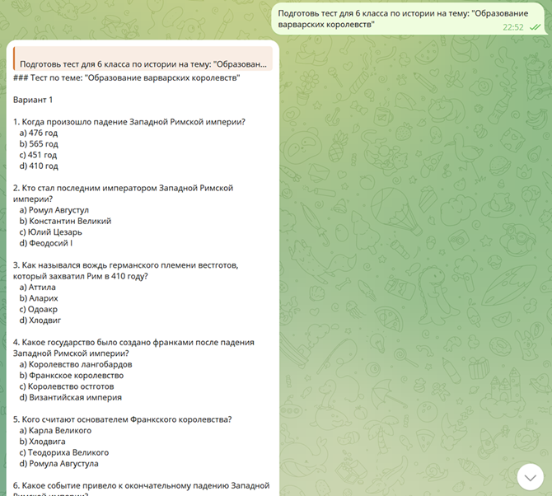
рис.6
Во втором примере покажем работу нейросети Kandinsky. Допустим нам нужно поздравить друга, который выиграл соревнования по плаванию. Хотим сделать открытку. Для этого пишем следующий промт (Рисунок 7).

рис.7
Обратите внимание, что картинка выполнена с небольшими неточностями. Справа от мальчика кубок висит в воздухе и на нем видны пальцы. Такое ощущение, что ИИ хотел нарисовать мальчика, стоящего с кубком в руках. Пока такие проблемы есть у ИИ нашего времени.
Часть таких вопросов можно решить с помощью правильно подобранного промта.
В третьем примере промт изменен на следующий (Рисунок 8).

рис.8
В этот раз картинка сгенерировалась без видимых неточностей. Открытка готова, ее можно отправлять другу.
Следующий эксперимент, будем делать из статичной картинки, динамичную. Для примера берем картину И.К. Айвазовского «Девятый вал» и делаем с помощью нейросети Kandinsky движущуюся картину. Пишем следующий промт: «Анимируй волны и облака в картине Айвазовского девятый вал».

рис.9
На этих примерах возможности ИИ не заканчиваются. Самое главное нужно правильно написать промт для ИИ, и тогда задача будет выполнена.
Этические вопросы и проблемы безопасности

Развитие и внедрение искусственного интеллекта поднимают ряд важных этических вопросов и проблем безопасности, которые требуют внимательного рассмотрения и регулирования. Рассмотрим основные из них.
Первой проблемой можно назвать дискриминация и предвзятость. Алгоритмы ИИ могут непреднамеренно воспроизводить и усиливать существующие социальные предубеждения. Например, системы распознавания лиц могут показывать худшие результаты для определённых этнических групп из-за недостаточного разнообразия данных в тренировочных наборах. Это приводит к дискриминации в таких областях, как правоохранительная деятельность, трудоустройство и кредитование.
Второй проблемой является ответственность за решения, принятые ИИ. Когда ИИ принимает решения, влияющие на жизнь людей (например, в медицинской диагностике или управлении транспортными средствами), возникает вопрос: кто несёт ответственность за ошибки? Должны ли разработчики, операторы или сами алгоритмы нести юридическую ответственность за негативные последствия?
К третьей проблеме можно отнести конфиденциальность и защита данных. Сбор и обработка больших объёмов персональных данных необходимы для обучения ИИ. Однако это вызывает опасения относительно защиты приватности и возможного неправомерного использования информации. Утечки данных или кибератаки могут привести к серьёзным последствиям, таким как кража личных данных или манипуляция системами.
Эффект замещения рабочих мест четвертая проблема применения ИИ. Широкомасштабное внедрение ИИ может привести к сокращению числа рабочих мест, особенно в отраслях, где рутинные задачи могут быть автоматизированы. Это поднимает вопросы социальной справедливости и необходимости переподготовки работников для адаптации к новым условиям труда.
Пятой проблемой будем считать безопасность критически важных систем. Использование ИИ в критически важных системах, таких как энергетика, здравоохранение и оборона, требует особого внимания к вопросам безопасности. Взлом или сбой таких систем может иметь катастрофические последствия, поэтому необходимо обеспечить надёжную защиту от киберугроз.
Шестой проблемой назовем объяснимость решений ИИ. Многие современные ИИ-системы работают как "чёрные ящики": они принимают решения, но объяснить, почему было принято то или иное решение, бывает трудно. Это затрудняет проверку корректности и обоснованности выводов, что особенно важно в чувствительных областях, таких как правосудие и медицина.
Регулирование и стандарты седьмая проблема. Для эффективного управления рисками, связанными с ИИ, требуется разработка чётких правовых норм и стандартов. Необходимо определить рамки допустимого использования ИИ, установить требования к прозрачности и безопасности, а также предусмотреть механизмы контроля и надзора.
К восьмой проблеме относится социальная справедливость и доступность. Доступ к технологиям ИИ должен быть обеспечен всем слоям общества, независимо от социального статуса, уровня дохода или географического положения. Важно предотвратить цифровое неравенство и гарантировать, что преимущества ИИ будут доступны каждому.
Эти вопросы требуют комплексного подхода, включающего участие специалистов в области ИИ, юристов, этиков и представителей общественности. Только совместными усилиями можно обеспечить безопасное и ответственное использование искусственного интеллекта, максимально раскрывая его потенциал и минимизируя риски.

Заключение

Искусственный интеллект – это одна из самых быстро развивающихся и влиятельных технологий современности. Его потенциал огромен, и он уже приносит значительные изменения в различных сферах жизни, от медицины и образования до транспорта и финансов. Тем не менее, наряду с преимуществами, ИИ ставит перед обществом важные этические и технические вызовы.
Развитие ИИ должно сопровождаться тщательной оценкой возможных последствий и принятием мер для минимизации рисков. Вопросы ответственности, безопасности и конфиденциальности данных требуют пристального внимания и регулирования. Также необходимо обеспечить справедливый доступ к технологиям ИИ, чтобы исключить социальное неравенство и дискриминацию.
Исследования в области ИИ продолжаются, и будущее обещает ещё более впечатляющие достижения. Возможно, однажды мы увидим создание общего искусственного интеллекта, способного выполнять широкий спектр задач без предварительной настройки. Но пока важно помнить, что развитие ИИ должно происходить ответственно и с учётом интересов всего человечества.
Эта исследовательская работа позволила глубже понять принципы работы ИИ, его историю, текущие достижения и перспективы. Надеюсь, она вдохновит моих одноклассников и меня на дальнейшее изучение этой захватывающей темы и внесёт вклад в обсуждение будущих возможностей и вызовов, связанных с искусственным интеллектом.

Список литературы

1. Рассел С., Норвиг П. «Искусственный интеллект: современный подход». М.: Вильямс, 2019.
2. Домингос П. «Верховный алгоритм: как машинное обучение изменяет наш мир». М.: Альпина нон-фикшн, 2020.
3. Лекциорн А. «Основы искусственного интеллекта». СПб.: Питер, 2018.

